**MASARYKOVA UNIVERZITA**

PEDAGOGICKÁ FAKULTA

Katedra biologie

**Regionální princip v učebních úlohách**

**na příkladu obce Topolná**

Závěrečná práce

Vedoucí závěrečné práce: Vypracovala:

Mgr. Iva Frýzová Mgr. Kamila Medková

Brno 2018

**Prohlášení**

Prohlašuji, že jsem závěrečnou práci vypracovala samostatně, s využitím pouze citovaných pramenů, dalších informací a zdrojů v souladu s Disciplinárním řádem pro studenty Pedagogické fakulty Masarykovy univerzity a se zákonem č. 121/2000 Sb., o právu autorském, o právech souvisejících s právem autorským a o změně některých zákonů, ve znění pozdějších předpisů.

V Brně dne:

**Poděkování**

Děkuji Mgr. Ivě Frýzové, vedoucí mé závěrečné práce, za odbornou pomoc, profesionální přístup a cenné rady a připomínky, které mi při zpracování závěrečné práce poskytla.

**OBSAH**

Úvod ......................................................................................................................... 5

A. TEORETICKÁ ČÁST .......................................................................................... 6

1. **Regionální princip ve výuce ........................................................................... 6** 
   1. Region – vymezení pojmu ........................................................................ 6
   2. Regionální princip ve výuce ..................................................................... 6
   3. Regionální učebnice ..................................................................................7
   4. Učební úloha …………………………………………………………….8
2. **Topolná a učební potenciál** **.......................................................................... 9**
   1. Charaktersitika........................................................................................... 8
   2. Název obce …………………………………………………………………………………………. 11
   3. Znak obce …………………………………………………………………………………………… 11
   4. Historie ………………………………………………………………………………………………. 12
   5. Významné objekty ……………………………………………………………………………….12
   6. Život v obci …………………………………………………………………………………………. 13

B. PRAKTICKÁ ČÁST .............................................................................................. 15

**3. Učební úlohy .................................................................................................... 15**

1. **Diskuse .............................................................................................................. 32**
   1. Přínos regionálního principu ve výuce z pohledu učitele .......................... 32

**5. Závěr .................................................................................................................. 33**

**6. Použitá literatura ..............................................................................................34**

1. **Seznam příloh .................................................................................................... 36**
2. **Přílohy ................................................................................................................ 37**

**ÚVOD**

Obec Topolná na moravském Slovácku je místem, kde jsem se narodila a je zároveň místem, kde jsem chodila do základní školy. V Topolné se nachází pouze 1. stupeň základní školy. Na druhý stupeň základní školy žáci přecházejí do vedlejší vesnice Bílovice, která se nachází nedaleko Topolné.

Během studia na místní základní škole výuka probíhá pomocí standartních výukových metod a učivo, které se týká místopisu bydliště je pouze nastíněno v předmětech prvouka v 1. ročníku a vlastivěda ve 4. a 5. ročníku v rámci učiva Česká republika. Toto učivo je vyučováno pomocí vhodných učebnic koncipovaných pro celou Českou republiku a nejsou uzpůsobeny pro jednotlivé kraje nebo regiony.

Jsem přesvědčená, že žáci základních škol by měli v průběhu své školní docházky znát základní informace o svém bydlišti a jeho okolí. Proto bych ráda vypracováním této práce chtěla přispět nejen k motivaci ke studiu, ale taktéž k rozšíření, doplnění a zlepšení učiva, které se týká učiva České republiky ve vzdělávací oblasti *Člověk a jeho svět* v rámci RVP ZV, která je koncipovaná pro 1. stupeň základního vzdělávání.

V tematickém okruhu Místo, kde žijeme se žáci učí na základě poznávání nejbližšího okolí. Důraz je kladen na praktické poznávání místních a regionálních skutečností a na utváření přímých zkušeností žáků. Různé činnosti a úkoly by měly přirozeným způsobem probudit v žácích kladný vztah k místu jejich bydliště, postupně rozvíjet jejich národní cítění a vztah k naší zemi. Tematický okruh *Lidé a čas* je zaměřen na učivo o kulturním dědictví, památkách a učivo o srovnávání života předků se současností. Díky dalšímu okruhu *Rozmanitost přírody* žáci poznávají společenstva a vzájemné vztahy fungující v přírodě

Práce je orientována na výuku na 1. stupni základní školy. V mnoha případech probíhá výuka textovou a obrázkovou formou a propojení výuky s reálným životem je opomíjeno. Hlavním tématem práce je využití konkrétních informací místa, kde žáci navštěvují svoji školu pro výchovně vzdělávací proces. Tento regionální princip vede jak k lepší orientaci, získání nových znalostí, tak k upevnění vztahu k místu svého působení.

Cílem mé závěrečné práce je vytvořit učební úlohy vycházející z regionálního principu pro region Topolná. Díky tomu může vzniknout didaktický materiál k vyvození nového učiva pro různorodá témata v různých předmětech. Dalším z cílů je definování pojmů regionální princip a učební úloha. K tomu jsem využila dostupné odborné literatury. Poslední dílčí částí práce je charakteristiku regionu, obce Topolná. Závěrečná práce by měla sloužit jako didaktický materiál pro výuku žáků základní školy, která se nachází v obci Topolná.

1. **TEORETICKÁ ČÁST**
2. **REGIONÁLNÍ PRINCIP VE VÝUCE**
   1. **Region - vymezení pojmu**

Pojem region pochází z [latinského](https://cs.wikipedia.org/wiki/Latina) *regio* a jedná se o [území](https://cs.wikipedia.org/wiki/Teritorium) vymezené na základě společných znaků, rysů či kritérií.[1] Podle autorky publikace *Regionální učebnice* D. Zouharové je velikost regionu dána osobní dostupností, citovým dosahem, pomyslnou dohledností a konzistentností sledovaného jevu.

D. Zouharová taktéž vymezila pojem region školy jako území, které má výukovou hodnotu a je pro pedagogy a žáky z různých hledisek přínosné.[2]

* 1. **Regionální princip ve výuce**

Podle J. Šupka a E. Hofmanna je regionální princip „*cílevědomé a soustavné využívání místní krajiny a všech jejích složek ve výchovně-vzdělávací činnosti na základní škole*.“ [3] Pomocí regionálního principu můžeme žákům uvést konkrétní situace a skutečnosti v blízkém okolí. Místo, kde žáci navštěvují svoji školu, se tedy může stát určitým modelem pro jejich vyučování. Takové vyučování v krajině žákům blízké je i mnohem atraktivnější a je tedy i motivačním prvkem.[4]

Výuku založenou na regionálním principu se zabývá taktéž Rámcový vzdělávací program pro základní vzdělání, a to ve vzdělávací oblasti *Člověk a jeho svět*. Hlavním cílem regionálního principu ve výuce je využití regionu bydliště ve výchovně vzdělávacím procesu a utváření kladného vztahu k místu bydliště. Největší možnost pro realizaci regionálního principu ve výuce se nabízí v tematickém okruhu *Místo, kde žijeme*. Je zde popsáno seznámení žáků s nejbližším okolím, ve kterém žijí a taktéž jeho praktické poznávání k získání nových poznatků.

Další spojitost s regionem nalezneme v tematickém okruhu *Lidé a čas*, kde je zařazeno učivo o kulturním dědictví, památkách a učivo o srovnávání života předků se současností. Další okruh s využitím regionálního principu je *Rozmanitost přírody*, kde žáci poznávají společenstva a vzájemné vztahy fungující v přírodě.[5]

* 1. **Regionální učebnice**

Regionální učebnice je knižní publikace vytvořená jako prostředek didaktické komunikace, svým obsahem zaměřená na region.[6]

Regionální učebnice je přínosem pro žáky i pedagogy. Žáky motivuje k poznání svého kraje, může žákům zprostředkovat kontakt s realitou a také umožní žákům poznat své kořeny, nové žáky seznámí s regionem a místními specifiky, zlepšuje žákům vztah k regionu a ti pak aktivněji přistupují k rozvoji regionu a také přispívá k udržení mladší generace v daném regionu.

Pedagogům je regionální učebnice přínosná v tom, že jim pomáhá se zorientovat v problematice regionu a je jim pomůckou hlavně pokud jde o začínající pedagogy. Dává pedagogům náměty pro výukové aktivity v regionu a umožňuje aplikaci učiva na místní podmínky.[7]

Existuje hned několik typů regionálních učebnic:

* brožury
* čítanky
* modelové příklady práce s regionem školy
* pracovní listy
* portfolio regionální – žákovské
* portfolio regionální – učitelské
* interaktivní část učebnice[8]
  1. **Učební úlohy**

Učební úlohy a otázky tvoří velmi významnou součást pedagogické komunikace. Umožňují navázat kontakt se žáky, probudit jejich zájem o učivo i zjistit, jaké mají žáci představy o novém učivu před jeho objasňováním.

Jsou prostředkem podněcujícím aktivitu žáků a přispívají k rozvoji jejich myšlení. Učební úlohy a otázky slouží k procvičení učiva i k diagnostice úrovně jeho osvojení. Učitel však musí umět učební úlohy a otázky správně a výstižně formulovat, aby vzbudily pozornost a zájem žáků a navodily potřebné operace s učivem.[9]

Učební úloha je prvek učební metody, který se stává podnětem pro aktivní činnost žáka (převážně teoretické povahy) při vyučování. Učební úloha vychází z formulace učebního cíle. V praxi se odlišuje učební úloha od tzv. učebního úkolu tím, že učební úkol podněcuje k činnosti převážně praktické povahy.[10]

Taxonomie učebních úloh, kterou vypracovala D. Tollingerová

1. Úlohy vyžadující pamětní reprodukci poznatků

2. Úlohy vyžadující jednoduché myšlenkové operace s poznatky

3. Úlohy vyžadující složité myšlenkové operace s poznatky

4. Úlohy vyžadující sdělení poznatků

5. Úlohy vyžadující tvořivé myšlení[11]

V nejobecnější rovině definujeme učební úlohy jako širokou škálu všech učebních zadání, a to od nejjednodušších úkolů, vyžadujících pouhou pamětní reprodukci poznatků, až po složité úkoly, vyžadující tvořivé myšlení. Ve vyučovacím procesu nejde o použití ojedinělých učebních úloh nebo o jejich náhodné seskupování, ale o vytváření programových souborů úloh, které by měly být uspořádány od jednoduchých ke složitým, od algoritmických k tvořivým. Měly by být podřízeny výukovému cíli, vycházet z něho a v závěru vyučovací jednotky (probíraného tématu) by měly být jedním z hlavních zpětnovazebních prostředků, jejichž pomocí si učitel, ale i žáci ověřují splnění příslušného výukového cíle.[12]

1. **TOPOLNÁ A UČEBNÍ POTENCIÁL**

**2.1 Charakteristika obce Topolná**

Topolná je obec rozprostírající se poblíž Uherského Hradiště v Dolnomoravském úvalu. Obec leží ve Zlínském kraji. Topolná se nachází jedenáct kilometrů severovýchodně od Uherského Hradiště. Rozloha obce činí 10,38 km². Podle záznamů žije v Topolné 1637 obyvatel.[13] Obec v rámci okresu Uherské Hradiště spadá do „Regionu Za Moravú“. Tento svazek obcí sdružuje celkem 10 obcí z nejbližšího okolí Topolné a byl založen v roce 2001. Hlavním cílem je rozvoj společného regionu.[14]

Katastr obce má rozlohu 1100 hektarů. Půda je hlinitopísčitá, místy hlinitojílovitá a kamenitá. Topolná patří do oblasti řepařsko-obilnářské. Obec má pětitřídní základní školu, mateřskou školu, poštu, zdravotní a veterinární středisko, dvě pekárny a také nově zrekonstruovanou restauraci. V obci sídlí společnost Topagra, zabývající se zemědělskou výrobou a výrobou mléka a mléčných produktů. Většina obyvatel dojíždí do zaměstnání do Napajedel, Otrokovic, Uherského Hradiště a Zlína. V roce 2006 zde bylo 473 domů, roku 2015 bylo postaveno přibližně 544 domů.[15]

Nejvyšší místo je „U kameňa“ má rozhraní katastrů obcí Topolná, Březolup a Komárova v nadmořské výšce 317 metrů. Náves je v nadmořské výšce 185 metrů a nejnižší místo je na loukách 180 metrů nad mořem. Částí katastru obce protéká potok Burava, který pramení u Karlovic a po 12 km délky se vlévá do říčky Březnice u obce Kněžpole.[16]

Ve vesnici působí dechová hudba Topolanka, která v roce 2019 oslaví stodvacáté výročí nepřetržité činnosti, a národopisný soubor Včelaran s cimbálovou muzikou založený v roce 1960. Nejstarším spolkem je Sbor dobrovolných hasičů, který v obci působí nepřetržitě od roku 1886. Ze zvyků a obyčejů se drží především Stavění máje, poutˇ, která se koná poslední květnovou neděli a Slovácké hody s právem, a to poslední sobotu a neděli v září.

V roce 1952 byl v katastru obce postaven jediný rozhlasový vysílač na dlouhých vlnách, jehož dva stožáry vysoké 270 metrů jsou viditelné z velké dálky. Vysílač šíří program rozhlasové stanice Radiožurnál. Areál kolem celého objektu vysílače je dnes taktéž využíván jako dančí a mufloní obora. [17]

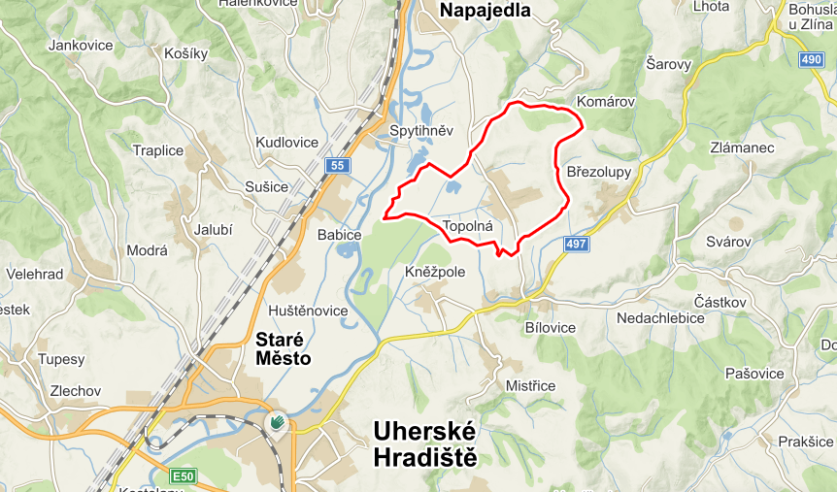

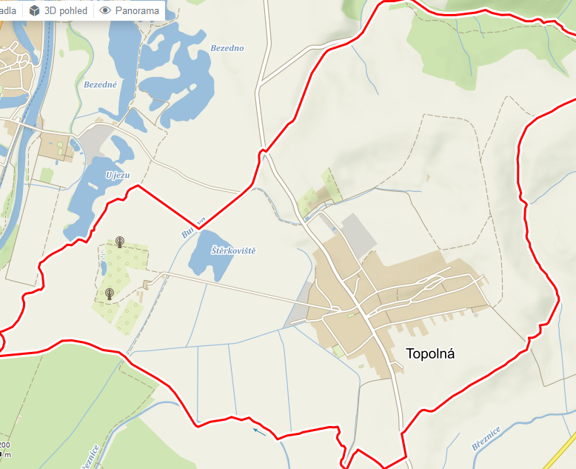

Zpracováno z: https://mapy.cz/zakladni?x=17.5977151&y=49.1115134&z=13&l=0&source=muni&id=3333&q=topo

**2.2 Název obce**

První písemnou zprávu o nynějším názvu Topolná je z roku 1318. Odpověď, jak byla obec pojmenována není jednoznačná. Nejpravděpodobnější je název od topel - mokřina. Obec byla založena v blízkosti bažin, které byly často zaplavovány. Další variantou je odvození názvu od topolového porostu, kterému se v blízkosti bažin dobře dařilo.

Jméno obce se v její historii měnilo nepatrně. V roce 1318 znělo Topolna, další podoby byly Topul, Topolné či za německé okupace Pappelsdorf.[18]

**2.3 Znak obce**

Nejstarší známý znak, pečeť obce je z roku 1683 a nese název PECZET OBECZNI DIEDINY TOPOLNEJ, uprostřed pečeti je neidentifikovatelný strom. Tato pečeť je jednou z nejstarších pečetí ze všech okolních obcí.

V roce 2000 bylo poslaneckou sněmovnou povoleno užívání nového znaku a praporu. Obecním symbolům dominuje tzv. mluvící znamení stromu topolu. Ten provází dvě heraldické růže. Pravá zlatá byla přenesena z erbu pánů z Hradce a připomíná první písemnou zmínku o existenci obce a její majitele. Levá stříbrná připomíná místní kostel zasvěcený P. Marii Neposkvrněného početí.[19]

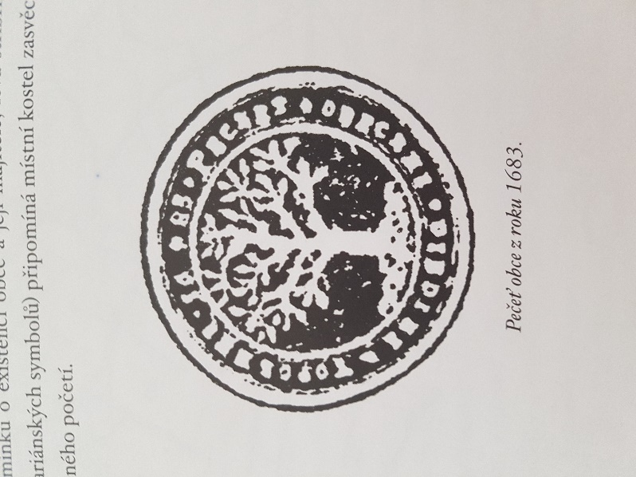

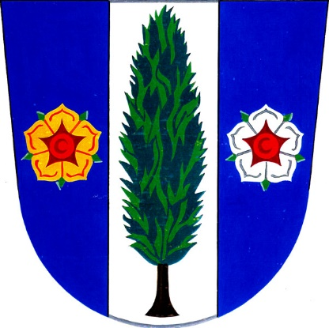

*Pečeť obce z roku 2000*

**2.4 Historie**

Území obce bylo osídleno již v době neolitické, jak o tom svědčí nalezená neolitická mísa (2000 let př.Kr.) na návsi, v blízkosti kostela.[20] Ke starobylým jménům sídlišť na Uherskohradišťsku, které vznikly nejpozději v 10.-11.století patří také Topolná. Území, na kterém leží, patřilo k Velké Moravě. Pro poměrnou blízkost velkomoravského centra ve Starém městě je pravděpodobné, že bylo osídleno již v době cyrilometodějské. O starobylém osídlení Topolné svědčí popelnice – pohřebiště nalezené při přestavbě stavení č. 2 na Návsi. Jejich stáří ale nebylo přesně určeno.[21]

Současná obec je známa před rokem 1305, kdy ji český král Václav II.. věnoval pánům z Hradce. Ti ji vyměnili s biskupem olomouckým za několik vesnic v okolí Jihlavy. O této události je první písemná zmínka v CODEX DIPLOMATICUS MORAVIAE 6, z roku 1318, kdy český král povolil výměnu několika obcí na Jihlavsku za Topolnou, Spytihněv a Skalku u Kyjova mezi biskupstvím olomouckým a Janem z Hradce (Jindřichova).[22]

Od roku 1518 byla Topolná součástí napajedelského panství. Ve středověku často trpěla nájezdy kočovných turkotatarských kmenů a byla několikrát vypálena. Obyvatelé se živili zemědělstvím a část katastru bývala zaplavována vylévající se vodou řeky Moravy. Louky poskytovaly hojnost sena a rozmohl se chov dobytka.[23]

**2.5 Významné objekty**

Mezi významné objekty Topolné patří památkové domy č. 90 a 93. Tyto selské usedlosti jsou zapsány do seznamu kulturních památek od roku 1977. Obě usedlosti jsou majetkem Slováckého muzea v Uherském Hradišti.

Dům č. 90 je selskou usedlostí z poloviny 19.století s patrovou komorou. Dům má typickou zástavbu do písmene L a kovárna je poslední částí hospodářského traktu. Usedlost slouží k potřebám národopisného souboru Včelaran. Dvůr je upraven k vystupování souborů a pořádání kulturních akcí. V zahradě byla postavena kopie staré stodoly, ve které je depozitář národopisného oddělení Slováckého muzea.

Dům č. p. 93 je selskou usedlostí s patrovou komorou, hospodářským traktem, na který navazuje další samostatná hospodářská usedlost. Velká část objektu je na požádání přístupna veřejnosti, která zde nalezne expozici lidového bydlení a původní chlévy se zemědělským nářadím. V patře komory mohou návštěvníci zhlédnout soubor vybraných předmětů, vztahujících se k praní a mandlování prádla a expozici rybářství. Celý objekt byl v roce 1994 zrekonstruován a doplněn nábytkem a hospodářským nářadím.[24]

**2.6 Život v obci**

VELIKONOCE

Květnou nedělí začíná svatý týden. Počátkem týdne začínají chlapci připravovat klepače, hřebce, hrkače a tragače, aby se připravili na tradiční třídenní velikonoční klepání – „vrzgání“. Tato chlapská tradice začíná na Zelený čtvrtek, kde při bohoslužbě odlétají zvony do Říma, na znamení smutku posledních dnů Ježíše Krista. Tehdy nastupují „klepáči - vrzgáči" s dřevěnými řehtačkami a tragači, aby zvony nahradili. Klepáči se dále scházejí na Velký pátek ráno za rozbřesku na ranní klepání a znovu v poledne, to je doba, kdy přibili Ježíše Krista na kříž. Následuje klepání v 15 hodin, to Ježíš Kristus naposledy vydechl a v 17 hodin se nahrazuje zase večerní klekání. Na Bílou sobotu se klepáči sejdou opět za rozbřesku, aby nahradili ranní klekání. Naposledy se kluci potkají na Bílou sobotu v poledne. Při klepání se na určitých místech zastaví a do dnešní doby se zpívá:

My klekání klepeme,

tím památku činíme,

že Kritus Pán pro nás umřel,

a pro nás na kříži byl.

Protož milí křesťané,

modlem se Anděl Páně,

aby Kristus vždy zachoval

na přímluvy Marie.*[25]*

STAVĚNÍ MÁJE

V dřívějších dobách se prvního května na návsi vždycky stavěl máj a poslední květnovou neděli nebo posledního května se zase kácel. Vždy při tom bylo zvláště mezi mládeží hodně zábavy.

Zvyk stavění máje v padesátých letech zanikl a byl znovu obnoven v letech devadesátých. Od té doby se máj staví již třicátého dubna. Přes noc je hlídán skupinou mládeže z ročníku, který v daném roce dovrší plnoletosti. Ti mají taktéž celou přípravu na starosti od nazdobení koruny máje až po samotné stavění.[26]

HODY

Tento zvyk zanikl někdy počátkem dvacátého století. Po roce 1918 se hody v Topolné začaly slavit na svátek svatého Martina. V roce 1945 se začaly slavit hody s právem, zvyk, který se zachoval až dodnes. Po dobu asi jednoho měsíce se mládež několikrát v týdnu schází a nacvičuje tance a zvyky, které se tradičně na hody předvádějí. Při těchto setkáních se dohodne, kdo půjde tento rok za stárky. Čtrnáct dní před hody se vykupuje právo. Je to zvyk, při kterém budoucí stárci si právo, symbol stárkovské moci, musí vykoupit od minulých stárků. Staré právo se odnese domů, obnoví se a připraví na slavnost hodů. V roce 1994 bylo odhlasováno, že se tradiční pořádání hodů bude konat na poslední neděli v září, na svátek svatého Václava. Druhý den, tedy v pondělí, byl ve znamení „vození berana“. Tento zvyk se udržuje dodnes.

V současné době se hody slaví v sobotu po svátku svatého Václava obchůzkou krojované chasy pro stárky a velkou hodovou taneční zábavou. V neděli krojovaná mládež obchází vesnici s dechovou hudbou a beranem. Hody jsou v současné době největší příležitostí ukázat krásu lidových krojů a přispět k udržování tradice.[27]

1. **PRAKTICKÁ ČÁST**

|  |  |  |  |  |
| --- | --- | --- | --- | --- |
| 1 | **Vzdělávací oblast:** Člověk a jeho svět  **Tematický okruh:** Místo, kde žijeme | | | **Téma učební úlohy:**  Orientace v mapě  **Využití regionu:**  Mapa obce |
| **Ročník:**  4. |
| **Očekávané výstupy dle RVP pro 2. období:**   * Žák určí světové strany v krajině svého regionu. * Žák se orientuje podle světových stran ve svém regionu. * Žák vyhledá jednoduché údaje na mapě. | | | | |
| **Dílčí cíle:**   * Žák popíše směr z daného bodu. | | | | |
| **Dovednosti:**   * Žák používá mapu k orientaci. * Žák určí světové strany na směrové růžici. * Žák vyhledá obce „Regionu Za Moravú“ | | | | |
| **Pomůcky:** tabule, počítač, dataprojektor, obrázky černobílé mapy pro žáky do skupin formátu A3, barevná klubka vlny, izolepa, růžice světové strany, seznam obcí „Regionu Za Moravú“ | | | | |
| **Organizace práce žáků během učební úlohy** | | | | |
| **Činnost žáků** | | **Čas** | **Metody/ činnost učitele** | |
| Úvod | | | | |
| Žáci si vytvoří růžici světových stran na šablonu z tvrdého papíru a doplní světové strany.  Žáci si procvičí určování světových stran. | | 5 min | Vyučující na tabuli nakreslí směrovou růžici se severem nahoře. Poté vyvolává žáky a kontroluje je při doplňování světových stran.  Vyučující nakreslí další směrové růžice, ale tentokrát určí sever na jinou stranu než standardně severem nahoru.  Opět kontroluje žáky a případně vysvětluje správnost či nesprávnost řešení. | |
| Práce s mapou – úkol 1 | | | | |
| Žáci vyhledávají nejprve samostatně na svých mapách všechny obce, které patří do spolku „Region Za Moravú“.  Žáci společně ukazují u tabule nalezená místa dle pokynů vyučujícího. | | 10 min | Vyučující spustí mapu na dataprojektoru a žákům rozdá černobílé provedení této mapy. Představí žákům mapu a naznačí směr severu.  Vyučující napíše na tabuli pod sebe 10 vynechávek s počátečními písmeny, které značí obce spolku. Do první vynechávky s písmenem T…… dopíše obec Topolná, aby žáci pochopili smysl úkolu.  Poté nechá žáky hádat a vyhledávat jednotlivé obce na mapě.  Nakonec všichni společně provádí kontrolu a žáci si vyznačují obce pomocí barevných klubek. Jako výchozí bod je určena Topolná. | |

|  |  |  |
| --- | --- | --- |
| Práce s mapou – úkol 2 | | |
| Žáci dle pokynů vyučujícího určují směry s pomocí vytvořené růžice všech vyhledaných lokací od obce Topolná. | 15 min | Vyučující s žáky zopakuje určování světových stran s využitím jejich vytvořené růžice.  Vyučující určí výchozí bod na obrázku mapy (Topolná) a nechá nejprve žáky samostatně určit, na jakou světovou stranu se nachází jednotlivé obce „Regionu Za Moravú“ od Topolné.  Kontrolu vyučující provádí pomocí otázek, jakým směrem (S, J, V, Z, SZ, SV, JV, JZ) jsou místa na mapě vzdáleny.  Žáci si během kontrolu opravují chyby. |
| Práce s mapou – úkol 3 | | |
| Žáci pracují s mapou ve dvojici.  Navzájem si určují objekty, které má jejich spolužák vyhledat od místa jejich bydliště (nemusí být spjaty s „Regionem Za Moravú“) a určují světové strany.  Žáci si procvičují orientaci na mapě. | 10 min | Vyučující zadá žákům ve dvojici úkol na procvičování orientace na mapě a určování světových stran.  Dvojice si navzájem určí bod, který musí vyhledat a určit jakým směrem se bod nachází.  Vyučující obměňuje výchozí body (vždy ho napíše na tabuli) a žáci hledané body. Žáci mají dostatek čau na procvičení. Během úkolu vyvolává jednu dvojici a ta nahlas plní zadání úkolu. Ostatní dvojice dále pracují. |
| Závěr | | |
| Žáci odpovídají na dotazy vyučujícího a hodnotí své nově získané schopnosti. | 5 min | Vyučující se přesune s žáky na koberec. Zde s žáky zhodnotí, zda by po této aktivitě dokázali sami určit světové strany. |
| Celkový čas: | 45 min | |

|  |  |  |  |  |
| --- | --- | --- | --- | --- |
| **2** | **Vzdělávací oblast:** Člověk a jeho svět  Cizí jazyk  **Tematický okruh:** Místo, kde žijeme | | | **Téma učební úlohy:**  Mapa v anglickém jazyce  **Využití regionu:**  Obrázek mapy obce |
| **Ročník:**  4. |
| **Očekávané výstupy dle RVP pro 2. období:**   * Žák rozumí jednoduchým pokynům a otázkám učitele, které jsou sdělovány pomalu a se zřetelnou výslovností. * Žák rozumí slovíčkám a jednoduchým větám. * Žák rozumí jednoduchému poslechovému textu a má k dispozici vizuální oporu. | | | | |
| **Dílčí cíle:**   * Žák přeloží anglická slova do českého jazyka. * Žák přečte legendu mapy v anglickém jazyce. | | | | |
| **Dovednosti:**   * Žák procvičuje řečové a komunikační dovednosti v anglickém jazyce. * Žák procvičuje poslechové dovednosti. * Žák zkouší navigovat v anglickém jazyce. | | | | |
| **Pomůcky:** tabule, počítač, dataprojektor, barevná obrázek mapy v elektronické podobě, obrázky černobílé mapy pro žáky do skupin formátu A3, text – vizuální opora se slovíčky a větami | | | | |
| **Organizace práce žáků během učební úlohy** | | | | |
| **Činnost žáků** | | **Čas** | **Metody/ činnost učitele** | |
| Úvod | | | | |
| Žáci hledají místa v mapě podle legendy mapy s pomocí *There´s a/an ….* a reagují na otázky vyučujícího. | | 5 min | Vyučující rozdá žákům mapu. Ukáže žákům legendu mapy. Nejprve si jednotlivé objekty (obchod, kostel, škola, doktor,…) společně přečtou, přeloží a poté nechá žáky vyhledat místa podle legendy na mapě.  Vyučující klade otázky *Where´s a/an ….* avyvolává jednotlivě žáky k tabuli.  Žáci procvičují spojení *There*´s a/an… | |
| Navigace v anglickém jazyce - vyučující | | | | |
| Žáci si poslechnou krátký úryvek čtený vyučujícím. Snaží se úryvku porozumět a odpovídat na otázky.  Žáci se hlásí a postupně se snaží vyučujícího navigovat po obci.  Žáci využívají známých slovíček, místních předložek a spojení určování směru (*next to, opposite, go straight on, turn right/left….)* | | 10 min | Vyučující nejprve přečte žákům krátkou verzi charakteristiky obce Topolná s použitím jednoduchých vět, slovíček a otázek, které by měli žáci znát.  Poté se stane ztraceným turistou a poprosí žáky, aby ho od školy navigovali na místo, které hledá. Během navigace, žáky opravuje a radí jim správná slova či fráze. | |
| Navigace v anglickém jazyce - žáci | | |  | |
| Práce ve dvojicích. Jeden z žáků se stane ztraceným cizincem a poprosí spolužáka, aby mu popsal cestu jejich obcí k cíli, který hledá. Žáci procvičují dovednosti z minulých vyučovacích hodin. | | 10 min | Vyučující zadá žákům úkol, aby pomocí svých dosavadních znalostí navigovali po obci ztraceného cizince, který mluví jen anglicky. Během plnění úkolu provádí kontrolu dvojic ve třídě a opravuje chyby. | |
| Závěr - kontrola navigování | | |  | |
| Žáci předvedou navigaci vyučujícímu a svým spolužákům. | | 10 min | Vyučující vyvolá každou skupinku a ta předvede, jak navigovala svého spolužáka. | |
| Celkový čas: | | 35 min |  | |

|  |  |  |  |  |
| --- | --- | --- | --- | --- |
| **3** | **Vzdělávací oblast:** Člověk a jeho svět  **Tematický okruh:** Lidé a čas | | | **Téma učební úlohy:**  Slovácký kroj  **Využití regionu:**  Tradice |
| **Ročník:**  4. |
| **Očekávané výstupy dle RVP pro 2. období:**   * Žák srovnává a hodnotí na práci předků v minulosti a současnosti s využitím regionálních specifik. | | | | |
| **Dílčí cíle:**   * Žák pojmenuje specifické části místního kroje. * Žák zhodnotí náročnost a nákladnost vyšívání. * Žák nakreslí vzor šátku. | | | | |
| **Dovednosti:**  Žák nakreslí vlastní návrh pro vyšívaný vzor na textil. | | | | |
| **Pomůcky:** pracovní list s krojem, ukázky krojového vyšívání, šátků a částí kroje, bílé plátno, fixy na textil, kopírák, tužka | | | | |
| **Organizace práce žáků během učební úlohy** | | | | |
| **Činnost žáků** | | **Čas** | **Metody/ činnost učitele** | |
| Úvod | | | | |
| Diskuse žáků na téma hodové tradice v obci. Žáci hovoří o tom, jestli sami účastní této tradice nebo jsou s ní alespoň obeznámeni. | | 5 min | Vyučující motivuje žáky diskusí o průběhu hodové tradice v obci, která je spojena s nošením krojů. Kroje se skládají z částí, které mají specifické pojmenování pro zdejší oblast. Součástí kroje jsou také ozdobné vyšívání a šátek. | |
| Prezentace vyšívání a malovaných šátků | | | | |
| Žáci odpovídají na dotazy vyučujícího dle svého uvážení. | | 10 min | Vyučující přinese žákům skutečné vyšívání, které mají odlišné vzory. Pomocí otázek vyučující směřuje žáky k zamyšlení nad tvorbou (kreslený návrh) a zručností lidí (obkreslování na plátno přes kopírák), kteří vyšívání vytvořili. Podobným způsobem představuje i výrobu malovaného šátku. | |
| Žáci se seznamují v částmi slováckého kroje. Žáci si zkouší sami pojmenovat kroj s nápovědou na tabuli. | |  | Vyučující pomocí reálných ukázek částí kroje a dataprojektoru seznámí žáky se specifickými názvy částí tradičního kroje.  Poté rozdá žákům pracovní listy s krojem bez popisků a žáci pomocí názvů na tabuli dopisují názvy do listu. | |
| Návrh vlastního motivu na šátek | |  |  | |
| Žáci obdrží plátno, červený a černý fix. Jejich úkolem je inspirovat se ukázkou motivů na šátcích a vymyslet vlastní zdobení.  Žáci překreslí svůj návrh pomocí kopíráku a fixy na textil motiv ornamentů na šátek. | | 25 min | Vyučující navede žáky k vytvoření vlastního návrhu vzoru na malovaný šátek. Upozorní je na zvolení vhodných ornamentů, které musí působit přehledně. Po zvládnutí úkolu rozdá vyučující žákům plátno, kopírák, černou a červenou fix na textil. Pomocí kopíráku překreslí žáci motiv na plátno. Nakonec motiv zvýrazní pomocí fixu na textil. | |
| Závěr | |  |  | |
| Žáci hodnotí společně práce svých spolužáků a zdůvodňují své argumenty. | | 10 min | Vyučující vystaví všechny návrhy dohromady a společně s žáky hodnotí zpracování úkolu. | |
| Celkový čas: | | 45 min |  | |

|  |  |  |  |  |
| --- | --- | --- | --- | --- |
| **4** | **Vzdělávací oblast:** Člověk a jeho svět  **Tematický okruh:** Místo, kde žijeme  Lidé a čas | | | **Téma učební úlohy:**  Tak jde čas  **Využití regionu:**  Dobové fotografie |
| **Ročník:**  4. |
| **Očekávané výstupy dle RVP pro 2. období:**   * Žák pracuje s časovými údaji a využívá zjištěných údajů k pochopení vztahů mezi ději a mezi jevy. * Žák rozeznává současné a minulé s využitím regionálních specifik. * Žák srovnává a hodnotí na vybraných ukázkách způsob života a práce předků s využitím regionálních specifik. | | | | |
| **Dílčí cíle:**   * Žák přiřadí historickou fotografii k současnému místu. * Žák porovnává současnost s minulostí. * Žák diskutuje o změnách v obci. * Žák zapojuje vlastní kreativní myšlení. | | | | |
| **Dovednosti:**   * Žák poznává současná místa podle historických fotek. * Žák vymýšlí vlastní návrh vybraného místa z budoucnosti. | | | | |
| **Pomůcky:** dobové i současné fotografie objektů obce, digitální fotoaparát, dataprojektor, počítač, papír, pastelky, tužka, lepidlo | | | | |
| **Organizace práce žáků během učební úlohy** | | | | |
| **Činnost žáků** | | **Čas** | **Metody/ činnost učitele** | |
| Úvod – příprava na vycházku | | | | |
| Žáci určují nebo hádají objekty nebo místa z místa jejich bydliště. Žáci diskutují o místě, kde se nacházejí. | | 10 min | Vyučující v úvodní části hodiny žákům postupně zobrazí různé dobové fotografie různých objektů a míst obce. Žáci hádají, o jaký objekt nebo místo v obci se jedná. Vyučující záměrně neukáže jejich podobu v současnosti. | |
| Rozdání tištěných fotografií | | | | |
| Dvojice žáků obdrží hromádku fotografií na obrázcích a hledají, které fotografie k sobě patří. | | 5 min | Vyučující rozdá do dvojic zamíchanou hromádku dvojic fotografií na obrázcích dobových i současných. Žáci mají za úkol najít vhodnou dvojici a nalepit je vedle sebe na papír. | |
| Vycházka po obci | | | | |
| Každá skupinka hledá místo či objekt z fotografií a ověřuje si správnost své práce. Žáci diskutují o změnách. Co se změnilo? Proč se to změnilo? | | 25 min | Vyučující společně s žáky vyráží na vycházku po obci a hledají objekty a místa z fotografií. U každého nalezeného místa společně provádí kontrolu přiřazených obrázků fotografií z hodiny. Vyučující dohlíží na žáky a dbá na bezpečnost. | |
| Tvoření vlastního návrhu z budoucnosti | |  |  | |
| Žáci si vyberou jeden z objektů a zkouší díky své vlastní fantazii vymyslet, jak by se mohl objekt změnit v budoucnosti. | | 20 min | Vyučující zadá žákům úkol vytvořit vlastní fotografii, kde zobrazí vybraný objekt v budoucnosti. | |
| Vytvoření nástěnky | |  |  | |
| Žáci vytvoří nástěnku ze svých výtvorů, ke kterým jsou chronologicky přiřazeny fotografie z minulosti a současnosti. | | 10 min | Vyučující dohlíží na žáky u vytváření nástěnky. | |
| Celkový čas: | | 70 min |  | |

|  |  |  |  |  |
| --- | --- | --- | --- | --- |
| **5** | **Vzdělávací oblast:** Člověk a jeho svět  **Tematický okruh:** Místo, kde žijeme  Rozmanitost přírody | | | **Téma učební úlohy:**  Druhy živočichů  **Využití regionu:**  Zvěř v areálu vysílačů |
| **Ročník:**  4. |
| **Očekávané výstupy dle RVP pro 2. období:**   * Žák vyhledá typické regionální zvláštnosti živočichů v přírodě. | | | | |
| **Dílčí cíle:**   * Žák rozliší různé druhy živočichů. * Žák popíše stavbu těla daňka skvrnitého a muflona lesního. | | | | |
| **Dovednosti:**   * Žák určí pomocí klíče druhy živočichů. * Žák pozoruje rozdíly mezi druhy zvířat žijící v areálu RKS vysílačů. * Žák vypracuje kompletní charakteristiku zvířat. | | | | |
| **Pomůcky:** kartičky s údaji o jednotlivých charakteristikách muflona lesního a daňka skvrnitého, dataprojektor, fotografie zástupců vybraných druhů živočichů | | | | |
| **Organizace práce žáků během učební úlohy** | | | | |
| **Činnost žáků** | | **Čas** | **Metody/ činnost učitele** | |
| Úvod | | | | |
| Žáci si vylosují kartičku s informací popisující jednoho ze dvou vybraných živočichů.  Žáci podle instrukcí vytváří dvě skupiny s informacemi týkajícího se jednoho druhu živočicha. | | 20 min | | Vyučující připraví pro žáky charakteristiku dvou zástupců živočichů, kteří žijí v areálu RKS vysílačů v obci.  Jednotlivé informace jsou rozděleny do vět na samostatných kartičkách. Každý žák si vylosuje jednu kartičku. Společně se snaží vytvořit dvě „stáda“ podle údajů, které spolu souvisejí. |

|  |  |  |
| --- | --- | --- |
| Kontrola úkolu | | |
| Žáci sbírají, pozorují a popisují posbírané vzorky. Podle určovacího klíče se pokusí určit, o jaký strom jde. Název stromu si napíší na papírový sáček se vzorkem. | 10 min | Vyučující Pokud nejsou „stáda“ stejně početná, snaží se odhalit ve svém středu, kdo mezi ně nepatří. Žáci jsou upozorněni na konkrétní počet kartiček k jednotlivému druhu. Žáci pracují s pomůckami: fotografie daňka a muflona. |
| Tvoření nástěnky | | |
| Žáci vystaví své kartičky na nástěnku k příslušné fotografii živočicha. | 5 min Vyučující dohlíží na žáky. | |
| Celkový čas: | 35 min | |

|  |  |  |  |  |
| --- | --- | --- | --- | --- |
| **6** | **Vzdělávací oblast:** Člověk a jeho svět  **Tematický okruh:** Místo kde žijeme  Lidé a čas | | | **Téma učební úlohy:**  Znak obce  **Využití regionu:**  Tradice |
| **Ročník:**  4. |
| **Očekávané výstupy dle RVP pro 2. období:**  Žák srovnává a hodnotí změny ve vývoji znaku obce. | | | | |
| **Dílčí cíle:**   * Žák pojmenuje jednotlivé části znaku. * Žák zhodnotí vývoj znaku. * Žák nakreslí návrh znaku. | | | | |
| **Dovednosti:**  Žák nakreslí vlastní návrh znaku z budoucnosti. | | | | |
| **Pomůcky:** ukázky typů znaku obce, dataprojektor, počítač, papíry, psací potřeby (pastelky, tužka, barvy) | | | | |
| **Organizace práce žáků během učební úlohy** | | | | |
| **Činnost žáků** | | **Čas** | **Metody/ činnost učitele** | |
| Úvod | | | | |
| Diskuse žáků na téma významu znaku. Žáci hovoří o tom, jestli sami zaznamenali existenci znaku jejich obce. Žáci hovoří o jednotlivých prvcích na znaku z minulosti i současnosti. | | 10 min | Vyučující motivuje žáky diskusí o významu erbů jednotlivých rodů z dějin českých zemí. Vyučující se snaží přimět žáky k zamyšlení nad významem erbů a znaků. Vyučující ukáže žákům znak obce z minulosti. Žáci diskutují o prvcích, které se na znaku vyskytují a hádají důvod, proč byly na znak umístěny. U ukázky novodobějšího znaku žáci hledají změny ve vývoji znaku. | |
| Sběr informací | | | | |
| Žáci se seznamují s informacemi o vzniku a původu znaku Topolná. Žáci se snaží zapamatovat důležité informace z dějin obce. | | 5 min | Vyučující předčítá žákům úryvek z historie Topolné. Které se vztahují ke vzniku a původu znaku obce.  Vyučující prohlubuje zapamatování důležitých informací pomocí ukázek. | |
| Návrh vlastního znaku | |  |  | |
| Žáci obdrží výtvarné potřeby a papíry na splnění zadaného úkolu. Jejich úkolem je inspirovat se původního a současného podání znaku a vymyslet vlastní návrh znaku obce Topolná.  Žáci nakreslí svůj návrh na papír a zvolí si výtvarnou techniku podle vlastního výběru. | | 15 min | Vyučující navede žáky k vytvoření vlastního návrhu znaku. Hlavním motivem je přeměna současného znaku v budoucnosti.  vzoru na malovaný šátek. Upozorní je na zvolení vhodných prvků, které musí být spjaty s obcí. Vyučující nechá žákům volnost ve výběru výtvarné techniky. | |
| Závěr | |  |  | |
| Žáci hodnotí společně práce svých spolužáků. | | 5 min | Vyučující vystaví všechny návrhy dohromady a společně s žáky hodnotí zpracování úkolu. | |
| Celkový čas: | | 35 min |  | |

|  |  |  |  |  |
| --- | --- | --- | --- | --- |
| **7** | **Vzdělávací oblast:** Člověk a jeho svět  **Tematický okruh:** Místo, kde žijeme | | | **Téma učební úlohy:**  Pohled na krajinu  **Využití regionu:**  Obrázek mapy obce |
| **Ročník:**  4. |
| **Očekávané výstupy dle RVP pro 2. období:**  Žák využívá vlastní vizuální schopnosti k tvorbě vlastní terénní mapy. | | | | |
| **Dílčí cíle:**   * Žák pojmenuje jednotlivé prvky v krajině. * Žák nakreslí vlastní mapu obce. * Žák použije vhodné mapové značky. * Žák se učí prostorové orientaci na mapě. | | | | |
| **Dovednosti:**  Žák nakreslí vlastní návrh mapy obce. | | | | |
| **Pomůcky:** papír, tužka, pastelky | | | | |
| **Organizace práce žáků během učební úlohy** | | | | |
| **Činnost žáků** | | **Čas** | **Metody/ činnost učitele** | |
| Úvod | | | | |
| Žáci se s vyučujícím vypraví na vycházku do okolí školy na nejvyšší místo obce, odkud je výhled na celou Topolnou. Žáci pozorují krajinu a snaží se je pojmenovat jednotlivé prvky krajiny. Mezi žáky dochází k diskuzi.  Žáci se učí měřit velikost prvku v krajině. | | 30 min | Vyučující se vypraví se žáky na procházku na nejvyšší místo, odkud je výhled na celou obec. Nechá žáky se kochat výhledem a dá jim prostor k vyjádření vlastních myšlenek. Vyučující motivuje žáky k diskusi o vzdálenosti jednotlivých prvku a jejich velikosti v krajině. Vyučující učí žáky měření velikosti pomocí prstů a také pomocí papírku a tužky. | |
| Legenda mapy | | | | |
| Žáci si vytvoří legendu mapy s prvky, které se vyskytují v krajině. Jednotlivé prvky vyznačí mapovými značkami. | | 10 min | Vyučující napomáhá žákům s tvorbou legendy. Nejprve si ústně určí prvky v krajině a žáci si je zapisují pod sebe. K jednotlivým prvkům si zakreslí mapovou značku. | |
| Návrh vlastní mapy | |  |  | |
| Žáci obdrží výtvarné potřeby a papíry na splnění zadaného úkolu. Jejich úkolem je vytvoření vlastního návrhu mapy obce podle jejich vlastní vizuální předlohy. K tvorbě mapy jim napomůže nácvik zakreslení velikosti dle vzdálenosti prvků a legenda mapy. | | 15 min | Vyučující navede žáky k vytvoření vlastního návrhu mapy obce. Hlavním motivem je vlastní pohled na krajinu.  Vyučující upozorní na správné rozložení prvků, které mají různou velikost podle vzdálenosti od místa plnění úkolu. Vyučující je neustále žákům k dispozici a kontroluje plnění úkolu. | |
| Závěr | |  |  | |
| Žáci hodnotí společně práce svých spolužáků. | | 5 min | Vyučující vystaví všechny návrhy dohromady a společně s žáky hodnotí zpracování úkolu. | |
| Celkový čas: | | 60 min |  | |

|  |  |  |  |  |
| --- | --- | --- | --- | --- |
| **8** | **Vzdělávací oblast:** Člověk a jeho svět  **Tematický okruh:** Místo, kde žijeme  Rozmanitost přírody | | | **Téma učební úlohy:**  Určování stromů  **Využití regionu:**  Stromy v obci |
| **Ročník:**  4. |
| **Očekávané výstupy dle RVP pro 2. období:**  Žák vyhledá typické regionální zvláštnosti přírody. | | | | |
| **Dílčí cíle:**   * Žák posbírá vzorky listů v obci.   Žák popíše jednotlivé druhy stromů. | | | | |
| **Dovednosti:**   * Žák určí pomocí literatury druhy stromů. * Žák pozoruje rozdíly mezi listy. * Žák výtvarně zpracuje nové informace. | | | | |
| **Pomůcky:** papír, psací potřeby, pastelky, lepidlo, sáčky, literatura | | | | |
| **Organizace práce žáků během učební úlohy** | | | | |
| **Činnost žáků** | | **Čas** | **Metody/ činnost učitele** | |
| Úvod | | | | |
| Žáci se s vyučujícím vypraví na vycházku do okolí školy.  Žáci mají za úkol sbírat listy listnatých stromů a ostatní části stromu, které by mohli použít při vytvoření referátu. Nalezené prvky si ukládají do jednotlivých sáčků. | | 35 min | Vyučující se vypraví se žáky na procházku do okolí školy. Jejich úkolem je sbírat listy a jiné možné části (kůra, větvička, plod, …) listnatých stromů, které v obci rostou. | |
| Sběr informací | | | | |
| Žáci se rozdělí do skupinek po čtyřech. Společně vytvoří hromádky z nalezených věcí, které se vztahují k jednomu stromu. Žáci vyhledávají v literatuře a učebnicích patřičné informace a tvoří popis jednotlivých stromů i s výtvarným ztvárněním (s využitím nasbíraných přírodnin). | | 15 min | Vyučující napomáhá žákům s tvorbou popisů jednotlivých stromů. Vyučující obstará dostatek literatury k nastudování informací o stromech. | |
| Tvorba referátů | |  |  | |
| Žáci obdrží výtvarné potřeby a papíry na splnění zadaného úkolu. Jejich úkolem je vytvoření vlastního referátu, kde s použitím nasbíraného materiálu a literatury vytvoří popis stromu. Žáci naslouchají pokynům a radám vyučujícícho. | | 15 min | Vyučující navede žáky k vytvoření vlastního referátu ve skupince. Každý ve skupince tvoří popis jednoho stromu. Vyučující napomáhá žákům k postupu jejich práce: nejprve kresba stromu, pak nalepení nasbíraného materiálu, naposledy popis. | |
| Závěr | |  |  | |
| Žáci hodnotí společně práce svých spolužáků. | | 5 min | Vyučující vystaví všechny návrhy dohromady a společně s žáky hodnotí zpracování úkolu. | |
| Celkový čas: | | 70 min |  | |

**4. DISKUSE**

**4.1 Přínos regionálního principu ve výuce z pohledu učitele**

Pro mnoho učitelů může být regionální učebnice nejen pomůckou při výuce, ale taktéž vlastní učebnicí, pokud se jedná o učitele z jiného regionu. Je zřejmé, že vyučující dojíždějící do zaměstnání nemusí být dostatečně seznámen s reáliemi spojenými s obcí. Regionální učebnice zlepšuje dostupnost informací, napomáhá učitelům získávat nové poznatky a orientovat se v problematice regionu. D. Zouharová ve své publikaci uvádí, že proces tvorby regionální učebnice „*usnadňuje kontakt pedagogů místní školy s veřejností a občany obce a usnadňuje pedagogovi znalost místních podmínek, včetně orgánů správy a samosprávy.*“[28]

Učební úlohy jsou vytvořeny konkrétně pro jeden určitý region v souladu se školním vzdělávacím programem dané školy. Učební úlohy mohou být učitelům metodikou pro práci v terénu i ve třídě s využitím regionálního principu. Jednotlivé úlohy mohou být použity i jako motivační materiál a vyučující si je může přepracovat podle vlastních potřeb

#### 5. ZÁVĚR

Téma mé závěrečné práce je zaměřeno na regionální princip ve výuce na 1. stupni základní školy. Regionální prvky jsou popsány rovněž v Rámcovém vzdělávacím programu, který je hlavním kurikulárním dokumentem, se kterým se pracuje v českém školství. Práce obsahuje části teoretické, ale je především zaměřena na učební úlohy, které lze zařadit do výuky více předmětů podle potřeby probíraného učiva. Práce obsahuje osm učebních úloh, které tvoří samostatné uzavřené celky a nejsou na sebe závislé, ale mohou se prolínat.

Závěrečná práce je rozdělena na dvě části: teoretickou a praktickou s učebními úlohami. Teoretická část se zabývá seznámením s pojmem region, regionální princip ve výuce, regionální učebnice, učební úloha a charakteristikou obce Topolná. Teoretická část je rozdělena do dvou samostatných kapitol. První kapitola popisuje definice region a regionální princip, jejich začlenění do výuky a uplatnění v učebnicích. V této kapitole rovněž najdeme vymezení definice pojmu učební úloha. V druhé kapitole jsou shromážděny informace a zajímavosti týkající se obce Topolná. Tato část je určena hlavně pedagogům k objasnění pojmů a také k čerpání informací o obci.

Praktická část závěrečné práce obsahuje návrhy osmi učebních úloh s regionálním principem a také popisuje přístup pedagogů k regionálnímu principu ve výuce. Druhá část je zaměřena na zkušenost pedagogů po aplikaci vybraných učebních úloh do výuky.

V celé této práci jsem shromáždila materiál týkající se nejen teorie o regionálním principu ve výuce, ale také o obci Topolná. Tento materiál je tedy inspirací pro pedagogy nejen v podobě vypracovaných učebních úloh, ale také v podobě samotných informací, na kterých mohou založit další učební úlohy ve své výuce. Informace jsou čerpány z literatury a internetových zdrojů, které mohou dále sloužit k prohloubení učiva nebo k obnově zastaralých informací.

Díky své závěrečné práci jsem si utříbila znalosti v oblasti regionálního principu ve výuce a taktéž jsem získala mnoho nových informací o regionu, kde žiji. Všechny nové poznatky využiji nejen já ve své budoucí praxi, ale mohou sloužit jako výukový materiál všem pedagogům Základní školy Topolná.

# **POUŽITÁ LITERATURA**

Knihy:

Janiš, K. – Ondřejová, E. *Slovník pojm*ů *z obecné didaktiky.* Opava: ÚPPV, 2006.

Kalhous, z., Obst, O., (2002). *Školní didaktika.* Praha: Portál, s. r. o.

Knot,A. *Topolná : minulost a současnost slovácké obce*.1.vyd. Topolná : Ottobre,2005. 198s. ISBN 80-86528-

Průcha, J., Walterová, E., Mareš, J., (2008). Pedagogický slovník. Praha: Portál, s. r. o.

Šupka, J., Hofmann, E., (1990). *Vybrané kapitoly z didaktiky regionální geografie.* Brno: Masarykova univerzita

Zouharová, D., (2012) *Regionální* *učebnice: metodika tvorby regionální učebnice jako výchovně-vzdělávacího prostředku regionální výuky*. Brno: Lipka - školské zařízení pro environmentální vzdělávání

*Obec Topolná v novém století.* 1.vyd. Brno : F.R.Z. agency s.r.o, 2013. 107s. ISBN 978-80-87332-55-9

Internetové zdroje:

*Místopisný průvodce po České Republice – přehledný seznam obcí České republiky* [online]. Dostupné z: https://www.mistopisy.cz/pruvodce/hledani/?q=topolná

Národní ústav pro vzdělávání, *RVP pro ZV,* [online]. Dostupné z: http://www.nuv.cz/uploads/RVP_ZV_2017_verze_cerven.pdf

*Mapy.cz* [online]. Dostupné z: <https://mapy.cz/zakladni?x=17.5977151&y=49.1115134&z=13&l=0&source=muni&id=3333&q=topo>

*Slovácké muzeum v Uherském Hradišti* [online]. Dostupné z: <http://www.slovackemuzeum.cz/doc/243/>

*Slovácký deník* [online]. Dostupný z: https://slovacky.denik.cz/tydenik_slovacko/historie-klepani-v-knezpoli-zvony-odletely-do-rima-nastupuji-klepaci-30150403.html

*Wikipedie, otevřená encyklopedie*[online]. Dostupné z:

Seznam příloh:

Příloha č.1 Turistické mapa

Příloha č.2 Turitická mapa Topolné

Příloha č.3. Dobové fotografie

Příloha č.4 Texty na kartičky o muflonovi a daňkovi skvrnitém

Příloha č. 1



Příloha č.2

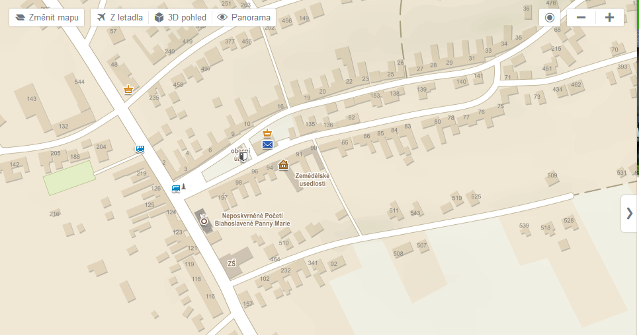

Příloha č.3

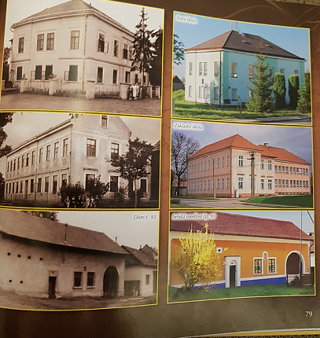

Příloha č. 4

Samec je daněk, samice daněla a mládě se jmenuje daňče.

Ocas se nazývá kelka a slouží jako dorozumívací prostředek.

Letní červenohnědé zbarvení je bíle skvrnité. Skvrny jsou v podélných řadách. Břicho, vnitřní strany běhů a zrcátko, tj. bílá plocha v okolí [řiti](https://cs.wikipedia.org/wiki/%C5%98i%C5%A5), jsou čistě bílé. Zimní zbarvení je tmavohnědé. Skvrny jsou nezřetelné, nebo nejsou vůbec patrné

Hmotnost samců je 40 až 95 kg, samic 25 až 50 kg.

[Paroží](https://cs.wikipedia.org/wiki/Paro%C5%BE%C3%AD) je lopatkovité s očníkem a opěrákem, na lopatě tzv. dlani má pak zářezy tzv. krajkování.

Samec může být dlouhý 85 až 110 cm, samice bývají dlouhé až 75-95 cm.

 Obývá [listnaté](https://cs.wikipedia.org/wiki/Listnat%C3%BD_les) a [smíšené lesy](https://cs.wikipedia.org/wiki/Sm%C3%AD%C5%A1en%C3%BD_les). V přírodě je plachý, ale v oborách vychází na pastvu i na otevřená prostranství.

 V říji se samci ozývají nepříjemným rocháním.

Mufloní zvěř má na hlavě [rohy](https://cs.wikipedia.org/wiki/Roh_(biologie)), [myslivecky](https://cs.wikipedia.org/wiki/Myslivost) označované jako toulce. Povrch toulců je vrubován a podle vrubů lze poznat věk muflona.

Samec může být dlouhý 100 až 125 cm. Starší berani dosahují váhy 50 kg, ovce kolem 35 kg.

Nepatří mezi vybíravé druhy a spásá i kyselé a tvrdé trávy.

Samec je muflon (beran), samice muflonka(ovce) a mládě se jmenuje muflonče.

Hlas zvěře je podobný hlasu ovcí, je to krátké bečení.

Samice jsou buďto bezrohé, nebo nosí malé růžky, dlouhé nejvýše 16 cm.

Je to typický stádový druh a celý rok žije v různě četných stádech rozdělených podle pohlaví, pouze starší berani žijí raději samotářsky. Základem je rodinné stádo, které vodí stará a zkušená muflonka.

Mláďata se rodí nejen všem dospělým samicím, ale dokonce i silným samicím starým pouze jeden rok.

Pomůcka 1: fotografie Daněk skrvnitý (evropský)

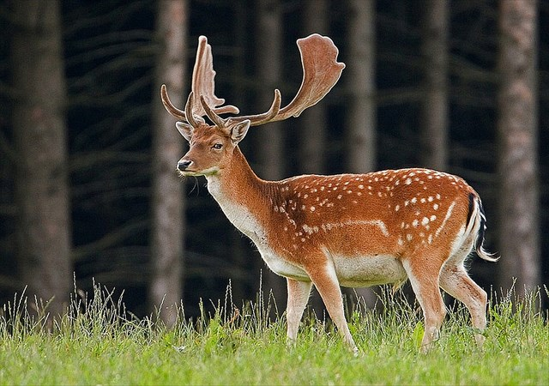 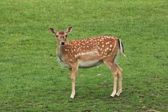 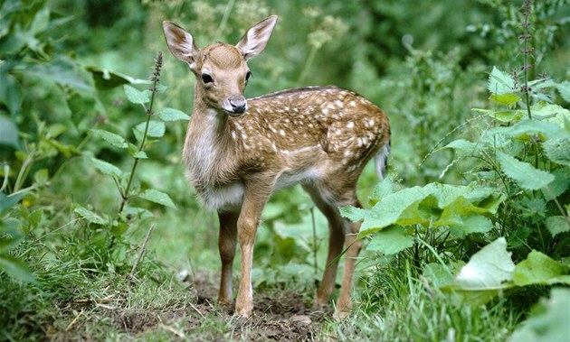

Pomůcka 2: fotografie Muflon lesní

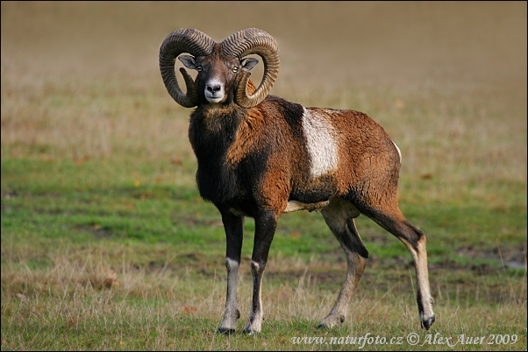 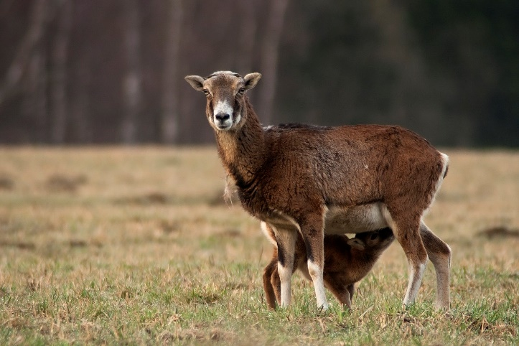 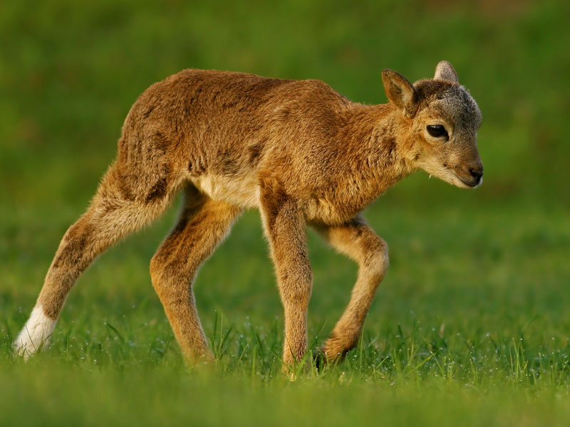

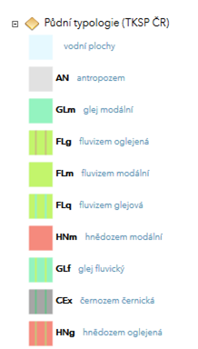 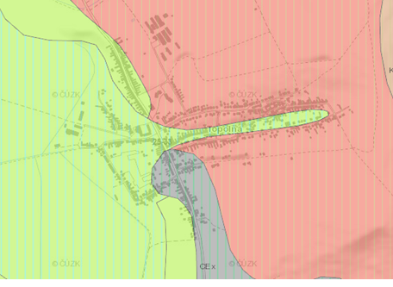 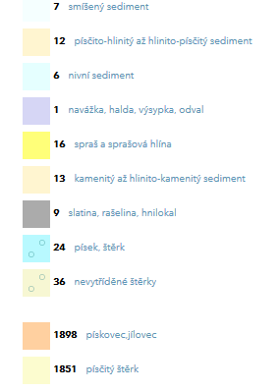 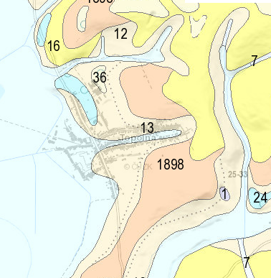

1. *Wikipedie, otevřená encyklopedie*[online]. Dostupný na: https://cs.wikipedia.org/wiki/Region
2. Zouharová, D., (2012). Regionální *učebnice: metodika tvorby regionální učebnice jako výchovně-vzdělávacího prostředku regionální výuky*. Brno: Lipka - školské zařízení pro environmentální vzdělávání
3. <http://www.ucitelske-listy.cz/2013/02/sylva-konecna-regionalni-prvky.html>

   Šupka, J., Hofmann, E., (1990). *Vybrané kapitoly z didaktiky regionální geografie.* Brno: Masarykova univerzita
4. Šupka, J., Hofmann, E., (1990). *Vybrané kapitoly z didaktiky regionální geografie.* Brno: Masarykova univerzita
5. Národní ústav pro vzdělávání, *RVP pro ZV,* [online].Dostupné z: http://www.nuv.cz/uploads/RVP_ZV_2017_verze_cerven.pdf
6. Zouharová, D., (2012) *Regionální učebnice : metodika tvorby regionální učebnice jako výchovněprostředku regionální výuky.* *.* Brno: Lipka - školské zařízení pro environmentální vzdělávání
7. Zouharová, D., (2012) *Regionální učebnice : metodika tvorby regionální učebnice jako výchovněprostředku regionální výuky.* *.* Brno: Lipka - školské zařízení pro environmentální vzdělávání
8. Zouharová, D., (2012) *Regionální učebnice: metodika tvorby regionální učebnice jako výchovně-vzdělávacího prostředku regionální výuky.* Brno: Lipka - školské zařízení pro environmentální vzdělávání
9. Průcha, J.; Walterová, E.; Mareš, J. *Pedagogický slovník* 3.vyd. Praha : Portál, 2001.
10. Janiš, K. – Ondřejová, E. *Slovník pojm*ů *z obecné didaktiky.* Opava: ÚPPV, 2006.
11. Kalhous, Z. a Obst, O. *Školní didaktika.* 1.vyd. Praha: Fortuna, 2002. 448 s. ISBN 80-7178-253-X
12. Kalhous, Z. a Obst, O. *Školní didaktika.* 1.vyd. Praha: Fortuna, 2002. 448 s. ISBN 80-7178-253-X
13. Kraj Zlínský, okres Uherské Hradiště, Topolná. *Místopisný průvodce po České Republice - přehledný*

    *seznam obcí České republiky* [online]. Dostupné z: https://www.mistopisy.cz/pruvodce/hledani/?q=topolná
14. *Wikipedie, otevřená encyklopedie* [online]. Dostupné z: https://cs.wikipedia.org/wiki/Region_Za_Moravú
15. *Wikipedie, otevřená encyklopedie* [online]. Dostupné z: https://cs.wikipedia.org/wiki/Topolná
16. Knot,A. *Topolná : minulost a současnost slovácké obce*.1.vyd. Topolná : Ottobre,2005. 198s. ISBN 80-86528-46-4
17. *Obec Topolná v novém století.* 1.vyd. Brno : F.R.Z. agency s.r.o, 2013. 107s. ISBN 978-80-87332-55-9
18. Knot,A. *Topolná : minulost a současnost slovácké obce*.1.vyd. Topolná : Ottobre,2005. 198s. ISBN 80-86528-46-4
19. Knot,A. *Topolná : minulost a současnost slovácké obce*.1.vyd. Topolná : Ottobre,2005. 198s. ISBN 80-86528-46-4
20. *Obec Topolná v novém století.* 1.vyd. Brno : F.R.Z. agency s.r.o, 2013. 107s. ISBN 978-80-87332-55-9
21. Knot,A. *Topolná : minulost a současnost slovácké obce*.1.vyd. Topolná : Ottobre,2005. 198s. ISBN 80-86528-46-4
22. *Wikipedie, otevřená encyklopedie* [online]. Dostupné z: https://cs.wikipedia.org/wiki/Topolná
23. *Obec Topolná v novém století.* 1.vyd. Brno : F.R.Z. agency s.r.o, 2013. 107s. ISBN 978-80-87332-55-9
24. *Slovácké muzeum v Uherském Hradišti* [online]. Dostupné z: <http://www.slovackemuzeum.cz/doc/243/>

    Knot,A. *Topolná : minulost a současnost slovácké obce*.1.vyd. Topolná : Ottobre,2005. 198s. ISBN 80-86528-46-4
25. *Slovácký deník* [online]. Dostupný z: https://slovacky.denik.cz/tydenik_slovacko/historie-klepani-v-knezpoli-zvony-odletely-do-rima-nastupuji-klepaci-30150403.html
26. Knot,A. *Topolná : minulost a současnost slovácké obce*.1.vyd. Topolná : Ottobre,2005. 198s. ISBN 80-86528-46-4
27. Knot,A. *Topolná : minulost a současnost slovácké obce*.1.vyd. Topolná : Ottobre,2005. 198s. ISBN 80-86528-46-4
28. Zouharová, D., (2012) *Regionální* *učebnice: metodika tvorby regionální učebnice jako výchovně-vzdělávacího prostředku regionální výuky*. Brno: Lipka - školské zařízení pro environmentální vzdělávání